EUROSTOXX 50
Week
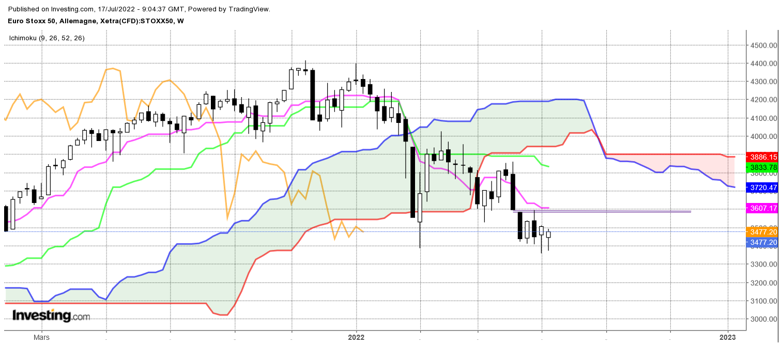

J’évoquais la semaine dernière la formation de structure qui favorisait un rebond des prix. Tant que le support de 3405 n’était pas invalidé, l’inquiétude se développerait du coté des baissiers.
Le support a été franchi temporairement et une nouvelle chandelle constituée d’une mèche basse a vu le jour. Les deux dernières chandelles à mèche basse traduisent un refus de la baisse de la part des investisseurs.
Mais pour les haussiers, le problème reste la fenêtre (gap) ouverte au cours du mois de juin et qui dessine une résistance sur 3596. Tant que les prix ne clôtureront pas au-dessus de ce point, je garderai un biais favorable à la baisse de l’indice. A noter que cette résistance est renforcée par la SSB de la LS. Cette dernière devra revenir dans son nuage pour indiquer que l’indice est prêt à s’attaquer à la résistance matérialisée par la fenêtre.

CONCLUSION : Un support hebdomadaire sur 3405 et une résistance sur 3596 constituée par une fenêtre baissière. Pour le moment je donnerai plus d’importance à la fenêtre.

TS (mauve) = plus haut + plus bas sur les 9 dernières périodes
2

KS (vert) = plus haut + plus bas sur les 26 dernières périodes
2
LS (orange) = clôture décalée de 26 périodes en arrière

SSA (bordure du nuage) = TS + KS projetée 26 périodes en avant
2

SSB (bordure opposée du nuage) = plus haut + plus bas sur les 52 dernières
2

périodes, projetées 26 périodes en avant

Unités de temps :

W: weekly

D: daily

H4: base 4 heures

H1 : base horaire

30M : base 30 minutes

